SỞ GIÁO DỤC VÀ ĐÀO TẠO TÂY NINH

KÌ THI TUYỂN SINH VÀO LỚP 10 THPT NĂM HỌC 2018 – 2019
Ngày thi : 01 tháng 6 năm 2018
Môn thi : TOÁN (Không chuyên)
Thời gian : 120 phút (Không kể thời gian giao đề)

-------------------------------------------------------------------------------------

ĐỀ CHÍNH THỨC
(Đề thi có 01 trang, thí sinh không phải chép đề vào giấy thi)

Câu 1. (1,0 điểm) Tính giá trị biểu thức 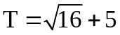.
Câu 2. (1,0 điểm) Giải phương trình 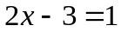.
Câu 3. (1,0 điểm) Tìm giá trị của m để đường thẳng 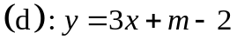 đi qua điểm 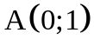.
Câu 4. (1,0 điểm) Vẽ đồ thị của hàm số 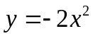.
Câu 5. (1,0 điểm) Giải hệ phương trình 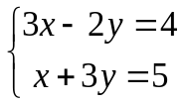
Câu 6. (1,0 điểm) Cho tam giác ABC vuông tại A có đường cao AH (H thuộc cạnh BC). Biết 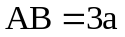, 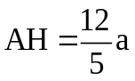. Tính theo a độ dài AC và BC.
Câu 7. (1,0 điểm) Tìm giá trị của m để phương trình 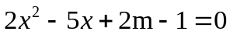 có hai nghiệm phân biệt 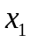 và 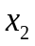 thỏa 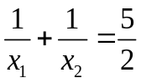.
Câu 8. (1,0 điểm) Một đội máy xúc được thuê đào 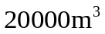 đất để mở rộng hồ Dầu Tiếng. Ban đầu đội dự định mỗi ngày đào một lượng đất nhất định để hoàn thành công việc, nhưng khi đào được 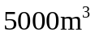 thì đội được tăng cường thêm một số máy xúc nên mỗi ngày đào thêm được 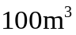, do đó đã hoàn thành công việc trong 35 ngày. Hỏi ban đầu đội dự định mỗi ngày đào bao nhiêu 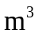 đất?
Câu 9. (1,0 điểm) Cho tam giác ABC có ba góc nhọn 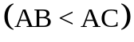 và có đường cao AH (H thuộc cạnh BC). Gọi D, E lần lượt là trung điểm của AB và AC. Chứng minh DE là tiếp tuyến chung của hai đường tròn lần lượt ngoại tiếp tam giác DBH và tam giác ECH.
Câu 10. (1,0 điểm) Cho đường tròn tâm O bán kính 2R (kí hiệu là (O; 2R)) và đường tròn tâm O’ bán kính R (kí hiệu là (O’; R)) tiếp xúc ngoài nhau tại điểm A. Lấy điểm B trên đường tròn (O; 2R) sao cho 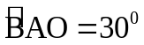, tia BA cắt đường tròn (O’; R) tại điểm C (khác điểm A). Tiếp tuyến của đường tròn (O’; R) tại điểm C cắt đường thẳng BO tại điểm E. Tính theo R diện tích tam giác ABE.

--- HẾT ---

Giám thị không giải thích gì thêm.

Họ và tên thí sinh : Số báo danh :

Chữ ký của giám thị 1: Chữ ký của giám thị 2 :

BÀI GIẢI
Câu 1. (1,0 điểm) Tính giá trị biểu thức
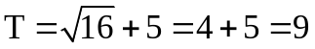.
Câu 2. (1,0 điểm) Giải phương trình
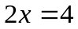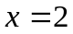
Vậy 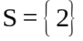
Câu 3. (1,0 điểm) Tìm giá trị của m
đi qua điểm .
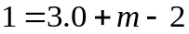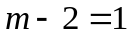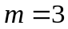
Vậy thì (d) đi qua điểm .
Câu 4. (1,0 điểm) Vẽ đồ thị của hàm số .
Bảng giá trị | 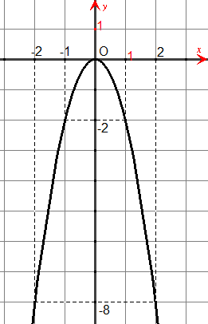
   | 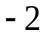 | 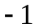
   | 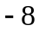
Câu 5. (1,0 điểm) Giải hệ phương trình
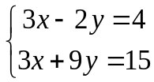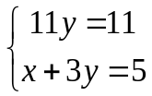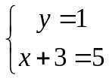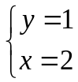
Vậy hệ phương trình có nghiệm duy nhất 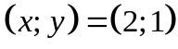
Câu 6. (1,0 điểm) Cho tam giác ABC vuông tại A có đường cao AH (H thuộc cạnh BC). Biết , . Tính theo a độ dài AC và BC.
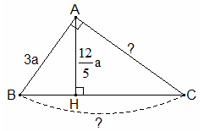 | 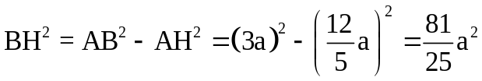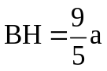  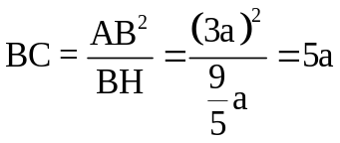  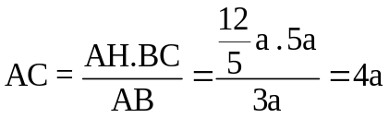  Vậy 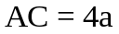, 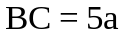

Câu 7. (1,0 điểm)
Phương trình
Điều kiện 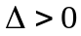 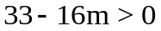 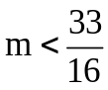.
Khi đó theo Vi-ét ta có 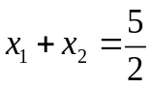 và 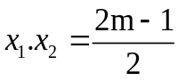
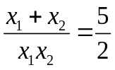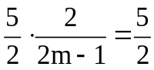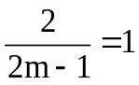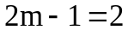
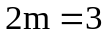 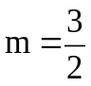 (nhận so ).
Vậy là giá trị cần tìm.

Câu 8. (1,0 điểm)
Một đội máy xúc được thuê đào đất để mở rộng hồ Dầu Tiếng. Ban đầu đội dự định mỗi ngày đào một lượng đất nhất định để hoàn thành công việc, nhưng khi đào được thì đội được tăng cường thêm một số máy xúc nên mỗi ngày đào thêm được , do đó đã hoàn thành công việc trong 35 ngày. Hỏi ban đầu đội dự định mỗi ngày đào bao nhiêu đất?
Giải:
Gọi lượng đất đội dự định đào mỗi ngày lúc đầu là 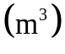, 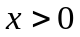.
Lượng đất đội dự định đào mỗi ngày lúc sau là 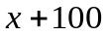.
Thời gian đào đất đầu tiên là :  (ngày)
Lượng đất còn lại cần đào là : 
Thời gian đào 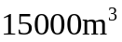 đất còn lại là : 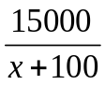 (ngày)
Do tổng thời gian đào là 35 ngày nên ta có phương trình:
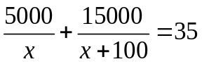
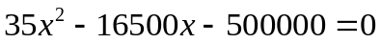
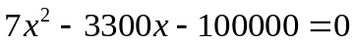
, 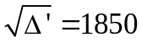
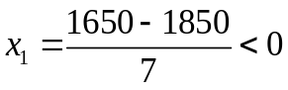 (loại); 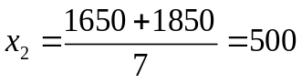 (nhận)
Vậy ban đầu đội dự định mỗi ngày đào 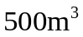 đất.

Câu 9. (1,0 điểm)
Gọi O và O’ thứ tự là tâm các đường tròn ngoại tiếp  và 
Ta có DE là đường trung bình của  nên  (1)  Theo tính chất trung tuyến ứng cạnh huyền, ta có:  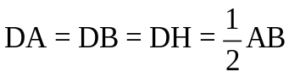; 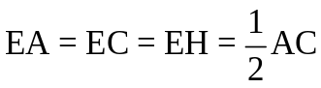  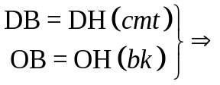 OD là trung trực của BH  (2)  (1) và (2)  DE là tiếp tuyến của (O) (*)  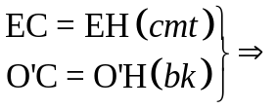 O’E là trung trực của HC  (3)  (1) và (3)  DE là tiếp tuyến của (O ‘) (**) | 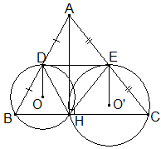
Từ (*) và (**) suy ra DE là tiếp tuyến chung của (O) và (O’)
Vậy DE là tiếp tuyến chung của hai đường tròn ngoại tiếp và

Câu 10. (1,0 điểm)
Ta có 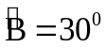 nên 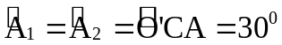 (do )
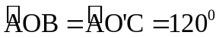  và 
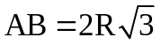 và 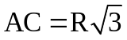 (độ dài dây căng cung 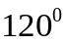)
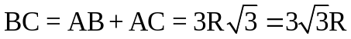
Ta có  (tiếp tuyến vuông bán kính).  Mà 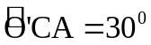 nên    vuông tại E (vì có và )  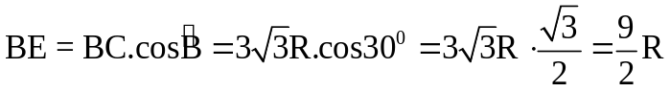  Kẻ  tại H   có  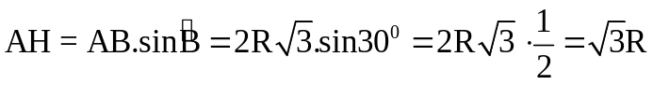  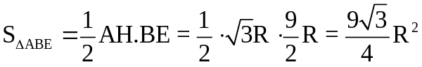 (đvdt) | 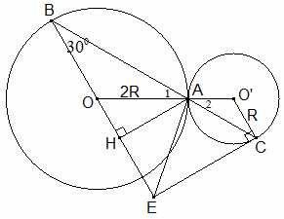

--- HẾT ---

